**Huawei rompe las barreras entre los dispositivos con su Súper Dispositivo**

Huawei anunció el concepto de Súper Dispositivo para la Oficina Inteligente, una nueva solución que mejora significativamente la conectividad entre dispositivos y la colaboración entre dispositivos compatibles con Huawei. Esta función impulsada por software está alineada con el impulso de la estrategia Vida Conectada con Inteligencia Artificial de Huawei, que la empresa visualiza en cinco escenarios principales: Salud y Bienestar, Viaje Simple, Oficina Inteligente, Entretenimiento y Hogar Inteligente.

Como uno de los escenarios clave de Vida Conectada con Inteligencia Artificial de Huawei, la empresa lleva la visión de Creación sin límites y Comunicación continua a la Oficina Inteligente, con el objetivo de permitir una experiencia de vida laboral digitalmente eficiente mediante la sinergia de las dos capacidades principales de Huawei: la colaboración entre dispositivos y la integración del ecosistema. La colaboración entre dispositivos permite a los usuarios conectar múltiples dispositivos en una experiencia única, mientras que la integración del ecosistema cierra la brecha entre las plataformas Windows y móviles, estimulando la creatividad y mejorando la eficiencia de la comunicación.

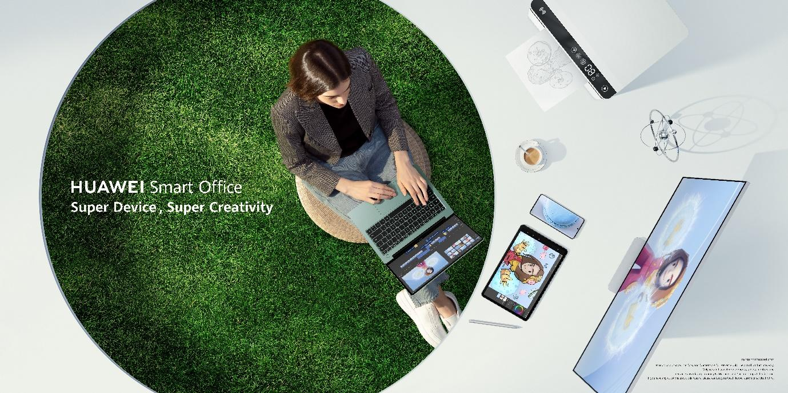

**Oficina Inteligente de HUAWEI: Súper Dispositivo, Súper Creatividad**

A medida que los consumidores poseen más y más dispositivos inteligentes, los usuarios a menudo se encuentran haciendo malabares con dos ecosistemas diferentes y fragmentados: los portátiles para el trabajo y los smartphones para el entretenimiento. Dado que no hay un solo dispositivo que satisfaga todas las necesidades diarias del usuario, la capacidad de los dispositivos para aprovechar los puntos fuertes de los demás y crear una única experiencia unificada es más importante que nunca. Esto es especialmente importante con la creciente demanda de mantener la productividad mientras los usuarios están en constante movimiento.

La colaboración entre dispositivos hace que la conexión entre ellos sea más fluida y sin complicaciones. Además, Huawei ha estado a la vanguardia de la innovación en tecnología que conecta dispositivos, introduciendo la función OneHop en 2018, que transfiere archivos del smartphone a la PC con un solo toque. En 2020, introdujo la colaboración multipantalla, que permite la colaboración entre dos dispositivos con pantalla, como PC-tableta, PC-smartphone y tableta-smartphone. Esto aportó nuevas funciones como la transferencia de archivos entre dos dispositivos mediante la función de arrastrar y soltar, así como la posibilidad de abrir directamente los archivos del smartphone en la computadora portátil. Hoy en día, Huawei se dispone a eliminar las barreras entre dispositivos al llevar el Súper Dispositivo, lanzado por primera vez en 2021, a la Oficina Inteligente, permitiendo que todos los dispositivos compatibles funcionen como uno solo.

La integración del ecosistema es otra de las capacidades principales de Oficina Inteligente de HUAWEI. Con las aplicaciones móviles que sobresalen en las necesidades de consumo de contenido, el Huawei Mobile App Engine ofrece acceso a la gran cantidad de aplicaciones populares de productividad y entretenimiento de AppGallery[1] a las computadoras portátiles de Huawei.

**Súper Dispositivo: Todo en uno**

Ahora, Súper Dispositivo[2] está disponible en las PCs de Huawei a través de la sencilla interfaz de conexión del Súper Dispositivo en el Centro de Control de la PC, lo que permite un rápido acceso a las imágenes y archivos del teléfono, así como una rápida y conveniente conectividad de la pantalla inteligente para las presentaciones. Esto permite un flujo de trabajo centrado y eficiente para el usuario, que ahora es capaz de procesar tareas con facilidad en todos los dispositivos.

Con la función de emparejamiento emergente[3], la PC de Huawei también puede conectarse rápida y cómodamente a los auriculares inalámbricos de Huawei, a las bocinas, al ratón y al teclado Bluetooth, así como a la impresora, mejorando de forma integral la experiencia de la oficina inteligente.

**Colaboración con el smartphone Huawei: Súper multitarea**

Una vez conectado, el smartphone estará disponible como una unidad externa en la PC. Esto permite a los usuarios acceder a los archivos del smartphone como lo harían con cualquier otro dispositivo de almacenamiento externo, utilizando la interfaz de usuario del sistema de archivos de la PC con la que están familiarizados.

Como Súper Dispositivo, la interfaz del smartphone también se mostrará en la pantalla de la PC, y con la Colaboración Multipantalla, se pueden abrir hasta tres aplicaciones del móvil directamente en la PC para realizar varias tareas. Los usuarios también pueden acceder fácilmente al material guardado en su teléfono a través la PC mediante la función de arrastrar y soltar. Edita los archivos del smartphone con la HUAWEI MateBook, donde todos los cambios se guardan automáticamente en el teléfono y están listos para compartirse.

**Colaboración con Huawei MatePad: Súper co-creación**

Al igual que el smartphone, al conectarse, la tableta se reconoce como una unidad externa en la PC, lo que permite transferir y gestionar libremente los archivos entre dispositivos mediante la función de arrastrar y soltar, o copiar y pegar.

El Súper Dispositivo PC-Tableta admite tres modos de conexión, cada uno de los cuales se adapta a distintos casos de uso. En el **modo Espejo**, la pantalla de la PC se replica en la pantalla de la tableta. Cualquier contenido escrito o dibujado con el M-Pencil en la HUAWEI MatePad se refleja en tiempo real en la PC, una potente función que ayuda a los usuarios a sacar el máximo partido del software de diseño profesional. En el **modo Extendido**, la pantalla de la PC se extiende a la tableta, y cada pantalla muestra un contenido diferente. Este modo transforma la tableta en un monitor externo para la PC, mejorando la productividad con más espacio de pantalla. En el **modo Colaboración**, los archivos de la tableta se pueden gestionar directamente desde la PC.

**Colaborando con Huawei MateView: Súper productividad**

Los usuarios tienen la flexibilidad de conectar una PC Huawei a un monitor HUAWEI MateView para disfrutar de una pantalla más grande. El HUAWEI MateView es compatible con la resolución 4K+ y la gama de colores de nivel cinematográfico P3, lo que permite a los usuarios ver su trabajo creativo con detalles y precisión de nivel industrial.

**Colaboración con HUAWEI Vision: Súper presentación**

El Súper Dispositivo permite a los usuarios disfrutar de las proyecciones en modo Espejo y en modo Extendido. Al igual que con el monitor, este emparejamiento Súper Dispositivo permite a los usuarios ir más allá del tamaño de la pantalla de su computadora portátil cuando necesitan una mayor superficie de pantalla, ya sea para una mayor productividad, o para disfrutar de su entretenimiento favorito en una pantalla de lujo. Con el modo Extendido, los usuarios pueden tomar notas en reuniones en la HUAWEI MateBook, mientras organizan una conferencia telefónica a través de la pantalla extendida del HUAWEI Vision.

**Esto es solo el inicio**

Súper Dispositivo lleva a los usuarios al siguiente nivel de experiencia tecnológica, productividad y placer, como parte del impulso de Huawei para hacer realidad la Vida Conectada con Inteligencia Artificial. La compatibilidad con la funcionalidad Súper Dispositivo se extenderá a los modelos anteriores de PC de Huawei, siempre que los usuarios actualicen el Huawei PC Manager a su última versión[4]. En un futuro próximo, Huawei tiene previsto seguir añadiendo compatibilidad con más dispositivos, para poder mejorar continuamente las experiencias de los usuarios, ya sea en el trabajo o en el ocio.

**Acerca de HUAWEI CBG:**

Los productos y servicios de Huawei están disponibles en más de 170 países y son utilizados por más de una tercera parte de la población mundial. Catorce centros de investigación y desarrollo se han establecido en Alemania, Suecia, Rusia, India y China. Huawei Consumer BG es una de las tres unidades de negocio, la cual cubre smartphones, PCs, tablets y servicios en la nube. La red global de Huawei ha sido construida con más de 30 años de experiencia en la industria de las telecomunicaciones, y se ha dedicado a brindar los últimos avances tecnológicos a consumidores alrededor del mundo. Para más información, visita: https://consumer.HUAWEI.com.

Para actualizaciones regulares de HUAWEI Consumer BG, por favor síguenos en:

Facebook: https://www.facebook.com/HuaweiMobileCA

Twitter: https://twitter.com/ HuaweiMobileCA

YouTube: https://youtube.com/ HuaweiMobileCA

Instagram: https://instagram.com/ HuaweiMobileCA

**Contacto de Prensa:**

Giselle Valle Chaupis

Another Company/ Senior Account Executive

Cel: +504 9886-2126

Nicole Iveth Lizardo

Another Company/ PR Account Executive

Cel: +504 3171-1092

1. Entre en la versión para PC de HUAWEI AppGallery para descargar e iniciar aplicaciones. El número y los tipos de aplicaciones disponibles pueden variar debido a cambios en los acuerdos de cooperación o autorización, y a las condiciones comerciales o técnicas. Por favor, consulte el uso real.
2. Sólo algunos teléfonos móviles, tabletas, monitores y Smart TV de Huawei y algunos portátiles de Huawei con PC Manager 12.0.2 o posterior admiten esta función.
3. Esta función sólo es compatible con algunos audífonos de Huawei y con algunos portátiles de Huawei que ejecutan PC Manager 12.0.2 o posterior. Los HUAWEI FreeBuds 4 y HUAWEI FreeBuds Pro son los primeros audífonos que admiten esta función. La función estará disponible en más modelos en el futuro.
4. Es necesario actualizar PC Manager a la versión 12.0.2 o posterior. HUAWEI MateBook X Pro 2022 es el primer portátil de Huawei que soporta esta función. El uso real puede variar según los hábitos de uso y el software de las aplicaciones.